La “Carne Finta” salverà il mondo?
(Titolo/H1)

Carne finta o anche “Fake Meat” per chi abita negli States, da anni si parla di una rivoluzione già annunciata nel mondo dell’alimentazione tanto forte da paragonarla all’ingresso delle tecnologie di conservazione della metà del secolo scorso.

L’idea di “Fake Meat” nasce in California nel 2009 dalla mente di Ethan Brown (tenete a mente questo nome) tramutandosi nei 10 anni successivi in un fenomeno economico e sociale trascendendo il mondo dell’alimentazione Plant Based (vegetale).

Prendiamo come esempio l’hamburger, cosa differenzia questo prodotto dalle tante varianti vegane uscite negli ultimi anni?

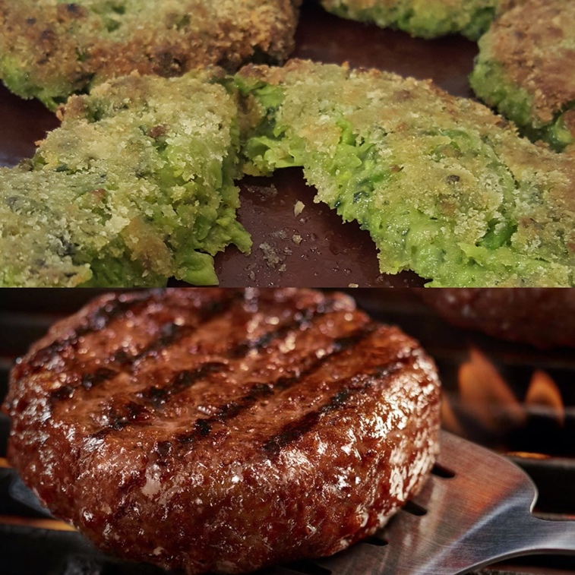
File Name: Hamburger Beyond Meat e Hamburger vegano classico
(Alt: confronto tra hamburger di carne finta ed hamburger di piselli classico)

L’utilizzo delle proteine vegetali
(H2)

Come avete subito potuto intuire dalla foto, l’hamburger di finta carne si presenta come un vero e proprio hamburger che potremmo trovare in qualsiasi Fast Food eppure gli ingredienti usati sono paragonabili a quelli di un normale hamburger vegetale, la differenza sta nel come essi vengono usati.

Confrontando i prodotti delle varie aziende gli ingredienti fondamentali che vanno a comporre il prodotto sono:
- Succo di barbabietola e polvere di melograno (per il colore)
- Fecola di patate, lecitina di girasole e metilcellulosa (per la consistenza)
- Proteine di piselli, riso e fagioli (per la risposta in cottura)
- Olio di cocco e burro di cacao (per i succhi)
- Aceto e succo di limone (per stabilizzare il prodotto)
- Mix di spezie (per il sapore)

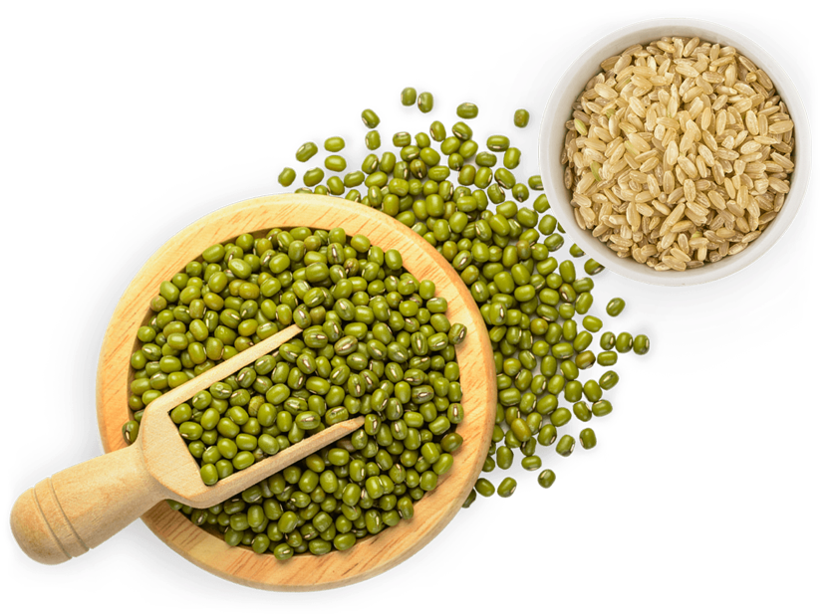
File Name: Piselli e riso bruno
(Alt: Piselli e riso bruno utilizzati per le proteine vegetali)

Smentiamo da subito alcune delle critiche più grandi, Il risultato finale è composto da elementi naturali ed è ottenuto attraverso processi chimici di base senza traccia di ormoni o sostanze nocive (eh si, ormai per qualsiasi prodotto americano tocca parlare di ormoni).
Il prodotto ottenuto è un hamburger avente solo proteine vegetali che assomiglia per gusto, consistenza a aspetto ad un hamburger di proteine animali.
In altre parole abbiamo a disposizione un prodotto vegano creato appositamente per essere universale e mangiato da tutti (è perfino kosher).

Il Caso “Beyond Meat”
(H2)

Non possiamo comprendere appieno il fenomeno della finta carne senza parlare di Beyond Meat, l’azienda che ha come CEO proprio Ethan Brown e che prima di tutti ha proposto un prodotto nuovo coniando il termine “Fake Meat” (gli straccetti di pollo nel 2012).

L’azienda era nata 3 anni prima e per arrivare alla realizzazione del primo prodotto sono arrivati fondi da investitori come Bill Gates, Biz Stone (co fondatore di Twetter) e Kleiner Perkins (storica Venture Capital americana) a testimoniare quanto fin da subito il concetto fosse interessante.

Negli ultimi 5 anni Beyond Meat è stata un vero e proprio fenomeno economico con il valore delle azioni cresciuto del 500% in 2 mesi dall’uscita sul mercato (consiglio l’articolo di MarketWatch per saperne di più).
Paradossale se pensiamo che al tempo aveva appena iniziato ad espandersi in Europa ed Asia.

La Campagna Marketing
(H3)

È limitativo definire solo “interessante” la campagna Marketing che Beyond Meat ha attuato dal 2013 in poi considerando che l’azienda ha dovuto abbattere 2 presupposti della mentalità americana:
- La divinazione della Carne
- La pessima reputazione degli hamburger vegetali

Per riuscire in questa impresa è stato fondamentale ricreare le sensazioni che trasmette un hamburger normale in un prodotto vegetale con valori organolettici simili, non limitando quindi il Target allo 0,5% di pubblico vegano di quel periodo ma proponendo un prodotto per tutti che si discosta dagli hamburger vegetali usciti fino a quel momento.

Il passo successivo è stato legare il proprio Brand ad atleti riconosciuti ed influenti come le stelle della NBA Kyrie Irving e Chris Paul, al tempo rispettivamente a Cleveland e Houston, divenuti successivamente ambasciatori dell’azienda insieme a diverti attori e personaggi famosi (Kevin Hart, Snoop Dog, ecc.)
L’importanza di questo passo sta nel modificare l’idea popolare che mangiare carne porta muscoli mentre il cibo vegetale è solo per perdere peso.

Il colpo decisivo è avvenuto con l’ingresso degli hamburger di finta carne nelle più importanti catene di Fast Food come McDonald e Burger King riuscendo però a mantenere il logo di Beyond Meat sul prodotto offerto dalla catena come sinonimo di qualità (al contrario di tutti gli altri fornitori di prodotti alimentari per le grandi catene).

Prima di andare a vedere perché questa rivoluzione potrebbe davvero salvare il mondo vi lascio l’analisi di Quinoa Marketing nel caso vogliate approfondire ancora di più il tema.

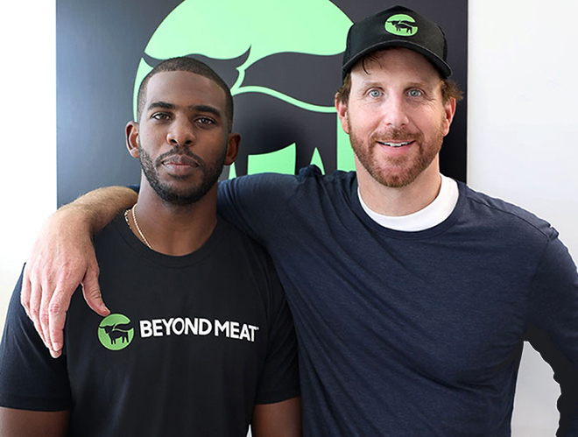
File Name: CP3 e Ethan Brown
(Alt: Chris Paul insieme ad Ethan Brown, Fondatore di Beyond Meat)

Carne vs Carne Finta
(H2)

“Salvare il mondo”, come termine non è qualcosa che si sente spesso nella vita reale eppure questa frase potrebbe non essere solo un Click Bait per avervi fatto arrivare qui.

Oltre a l’ovvio valore etico che prodotti di finta carne hanno dato che non comportano l’uccisione di alcun animale, esaminando i dati potremmo avere la certezza che un uso globale di questi prodotti (costantemente rivisti a livello organolettico dalle stesse aziende) potrebbe risolvere alcuni grandi problemi attuali.

Il Consumo di Acqua e Terra
(H3)

Pensiamo un attimo a cosa mangiamo sulla nostra tavola ogni giorno; la scottona per definizione è un bovino femmina tra i 18 ed i 24 mesi di vita, il manzo può arrivare fino a 4/5 anni e non vado oltre per non dilungarmi.
Questo vuol dire che quell’animale prima di essere abbattuto è stato allevato per tutto il suo periodo di crescita mangiando e bevendo ogni giorno della sua vita.

Pensiamo ora invece ad un prodotto vegetale, cosa cambierebbe?
Secondo lo studio dell'università del Michigan il prodotto di carne finta di Beyond Meat paragonabile all’hamburger di manzo consuma il 99% di acqua in meno durante il suo ciclo produttivo e occupa il 93% di terreno in meno per essere prodotto.

“Siamo Troppi”
(H3)

Si, siamo tanti e a meno di catastrofi future non faremo altro che aumentare con il miglioramento delle tecnologie e l’incremento della longevità della vita.

Uno studio del 2019 rivela come in Italia l’inquinamento causato dagli allevamenti intensivi è al primo posto per la produzione di Gas ed al secondo, dopo il riscaldamento, per le polveri sottili.

Leggendo queste 2 frasi è facile intuire che non è possibile aumentare la produzione di alimenti per rispondere all’aumento della popolazione mondiale come si è fatto fino ad oggi; saremmo costretti quindi a trovare un modo alternativo per vivere.

Riprendiamo quindi i dati dello studio posto nel paragrafo precedente, a livello di Gas ed energia il processo di produzione di un hamburger vegetale consuma rispettivamente il 90% ed il 46% in meno rispetto ad un hamburger animale.

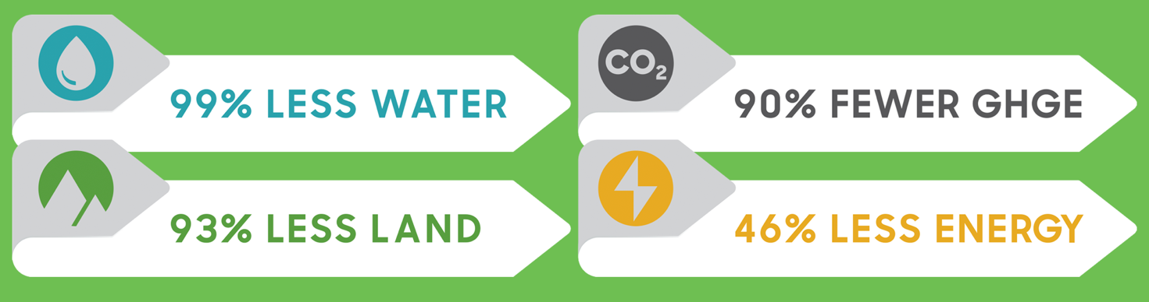
Vantaggi della Carne Finta
(Alt: confronto tra i consumi nella produzione della Carne Finta rispetto alla Carne animale)

Ma quindi il futuro è senza Carne?
(H2)

No ragazzi, questo articolo non è una propaganda vegana e mi auguro davvero che la carne ci sarà in futuro ma, senza dubbio, in modo diverso da come siamo abituati a mangiarla ora.

Già adesso i consumi della carne stanno cambiando anno dopo anno concentrandosi più sul mondo della ristorazione rispetto ai canali retail, per questo molte aziende stanno modificando la loro linea di prodotti per puntare maggiormente sulla qualità dando un prodotto diverso dalla concorrenza.

Questo sostanzialmente vuol dire che i ristoranti proporranno sempre dei prodotti diversi da quelli che le persone potranno comprare al supermercato, tagli di carne particolari proveniente da esemplari che si potranno mangiare solo in quei ristoranti.

Con la ricerca della qualità a discapito della quantità aumenterà anche il prezzo, rendendo quindi più possibile mantenere allevamenti di animali a stato brado senza dover competere con i prezzi degli allevamenti intensivi.

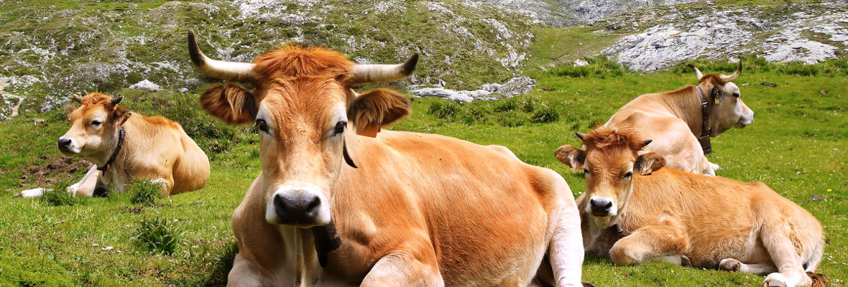
La Vacca Galiziana
(Alt: Allevamento di Rubia Gallega, carne migliore al mondo nel 2018)

Il limite della Carne Finta
(H3)

Abbiamo parlato di tutti i vantaggi della carne finta ma è giusto valutare anche i punti dove il confronto con la carne che tutti conosciamo non regge.

Per ora abbiamo nominato prodotti come gli straccetti di pollo e l’hamburger, non abbiamo ancora parlato del macinato o delle salsicce ma avrete già capito dove sto andando a parare.

Pensare di ricreare una bistecca da cuocere al sangue alla griglia è tutto un altro mondo e, in un certo senso è anche giusto così.

Non sappiamo quando e se la scienza arriverà mai a creare un prodotto vegetale così complesso ma è difficile immaginare un futuro in cui la carne non verrà più utilizzata o addirittura non sarà più accessibile.

La finta carne entrerà nelle case di tutti e nella ristorazione “semplice” (tavole calde e Fast Food) sostituendo i prodotti più semplici proveniente dagli allevamenti intensivi, carne con sapori neutri o influenzati da salse o spezie come appunto il macinato o i tagli semplici del pollo.

Se questo articolo vi è piaciuto e volete saperne di più o leggerne altri potete iscrivervi alla nostra newsletter, basta inserire la vostra email qui.

Motivazioni e Parole Chiavi:
Conoscevo già Beyond Meat e rimango stupito per come da noi in Italia un’innovazione così grande sta passando in sordina.
Tramite il mio lavoro ho avuto modo di parlare lo scorso anno con uno degli amministratori della principale azienda importatrice dei prodotti Beyond in Europa e sembra che anche nelle altre nazioni le notizie si stanno diffondendo lentamente ma le idee stanno cambiando.
La dimostrazione sono le aziende che anche da noi hanno scelto di creare il proprio hamburger di carne finta (la Findus ha invaso le nostre tv in questo periodo), un po' per sfruttare l’onda, un po' perché hanno capito l’importanza di quello che sta accadendo.

Per il mio Blog Post ho scelto di utilizzare 2 parole chiavi:

Beyond Meat – Alto volume di ricerca con bassa concorrenza ed un CPL abbastanza basso.

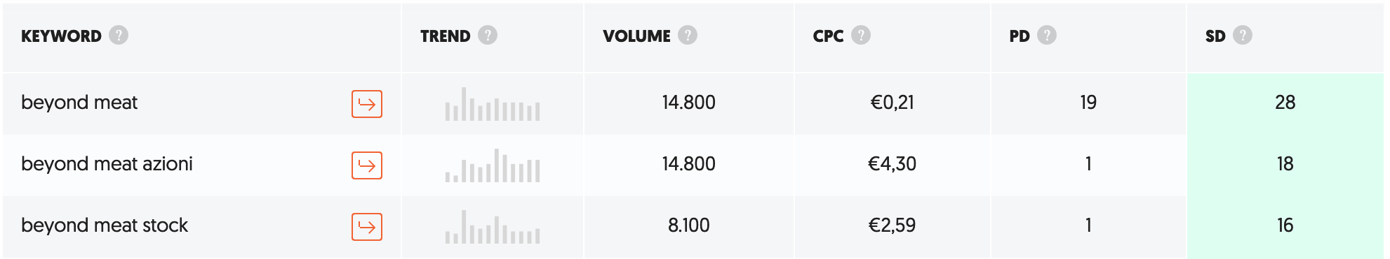

Carne Finta – Una scommessa, al momento il volume di ricerca è basso ma considerando il successo del termine “Fake Meat” in America e la tendenza dell’italiano a prendere spunto immagino possa essere una buona scelta.

